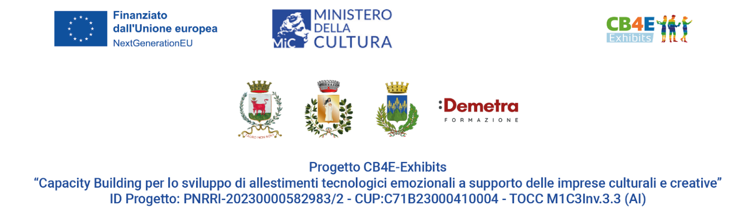

SCHEDA DI ISCRIZIONE/CANDIDATURA AL PERCORSO FORMATIVO
DATA

Seleziona il percorso da 60 h per il quale intendi effettuare l’iscrizione*:

- 1. Capacity Building per l’Innovazione Digitale e Manageriale nei Settori Performativi e Multimediali
- 2. Capacity Building per il Made in Italy Creativo tra Innovazione, Design e Saper Fare
- 3. Capacity Building per la Gestione Digitale e Innovativa del Patrimonio e delle Arti Visive

*per iscriverti a più percorsi è necessario compilare una scheda per percorso

DATI PERSONALI PERSONA ISCRITTA
Nome |  |  |  | Cognome
Data nascita |  |  | Comune nascita |  |  |  |  |  |  |  |  |  |  |  | Prov.
Codice Fiscale |  |  |  |  | Sesso |  |  |  | M  | F  | Cittadinanza
e-mail |  |  |  |  | Tel./cell.
Residenza
Comune |  |  |  |  |  |  | C.a.p. |  |  |  |  | Provincia
Domicilio (se diverso da residenza)
Comune |  |  |  |  |  |  | C.a.p. |  |  |  |  | Provincia

CONDIZIONE OCCUPAZIONALE/PROFESSIONALE
 01 | Occupato alle dipendenze
 02 | Occupato autonomo
 03 | Altro (specificare)

TITOLO DI STUDIO

EVENTUALI DISABILITÀ*

SI | 

*il progetto prevede una riserva di posti per gli iscritti con disabilità

CONOSCENZE/COMPETENZE PREGRESSE IN RIFERIMENTO A UNO O PIU’ DEI SEGUENTI MACRO-AMBITI (Selezionare SI/NO)

A) Musica, Audiovisivo/Radio, Spettacolo dal vivo/Festival,

B) Moda, Architettura/Design, Artigianato artistico,

C) Arti visive, Patrimonio culturale materiale e immateriale, Editoria/Libri/Letteratura

SI | 
NO | 

DATI IMPRESA (è considerata impresa anche la libera professione con p.iva)

Denominazione
Indirizzo sede legale |  |  |  |  | Città |  | Prov.
P.IVA/Codice Fiscale |  |  |  |  | Tel.

I dati contenuti nella presente scheda hanno valenza di autodichiarazione ai sensi del Protocollo Generale 2020-112245. Il candidato si impegna a comunicare qualsiasi variazione di stato entro la data di avvio delle attività.

Il/la sottoscritto/a, ai sensi dell’art. 76, comma 1, del DPR 445/2000, attesta di essere consapevole che la falsità in atti e le autodichiarazioni mendaci sono punite ai sensi del codice penale e delle leggi speciali in materia.
Dichiara inoltre di essere a conoscenza che, ai sensi dell’art. 75 del DPR 445/2000, qualora dal controllo delle dichiarazioni qui rese emerga la non veridicità del contenuto della dichiarazione, sarà decaduto dai benefici eventualmente conseguenti al provvedimento emanato sulla base della dichiarazione mendace.

Data, ………………………………………..
Firma ………………………………………………………………….


Ai sensi dell’art. 13 del Regolamento UE 2016/679 (GDPR), i dati personali da Lei forniti, formeranno oggetto di trattamento nel rispetto della normativa sopra richiamata. Le informazioni che ci saranno comunicate durante lo svolgimento del rapporto in essere, saranno trattate nel rispetto delle misure di sicurezza previste dalla predetta normativa. Sottoscrivendo la presente, l’interessato dichiara di aver letto l’informativa completa, che è disponibile sul sito internet https://www.comune.nardo.le.it/privacy-policy/ o inquadrando il QRCODE
Acquisizione del Consenso al Trattamento dei Dati ai sensi dell’art. 7 del Regolamento UE 2016/679: il sottoscritto dichiara di aver letto l'informativa privacy ai sensi dell’art. 13 del Regolamento UE 2016/679 e
acconsento non acconsento | al trattamento dei miei dati personali (immagine / video) attraverso la pubblicazione mezzo stampa (web, social, pubblicazioni cartacee) con finalità di tipo promozionale / marketing / informativo – divulgativo / documentaristico come da informativa allegata.
acconsento non acconsento | al trattamento dei dati conferiti per la finalità di MARKETING. Si ribadisce che i dati conferiti per questa specifica finalità non saranno in alcun modo ceduti o venduti a terzi.
Luogo e data___________________________ |  | Firma ___________________________

